3 Maddede Neden Online Baskı Şirketlerini Tercih Etmelisiniz?
Günümüzde online işlem gerçekleştiren şirket sayısı hızla artmakta. Perakendeciler, bankalar ve hizmet sektöründe çoğu firma satışlarının ana unsuru olarak artık web sitelerini kullanıyor. Baskı endüstrisi de bunlardan farklı değil; şirketler, müşterileriyle sanal ortamda buluşmakta ve siparişlerini online almakta. İyi bir baskı şirketi kullanmanın, alıcı açısından bir takım avantajları vardır. Bu yazıda, sizin için, online baskı şirketi kullanmanın avantajlarını üç maddede özetledik.
- Vakit Nakittir! Online Baskı Şirketi Kullanmak Size Zaman Kazandırır
Nihayetinde yönetmeniz gereken bir işiniz var dolayısıyla zaman sizin için çok kıymetli, verimli kullanmalısınız. Ürün yelpazesini öğrenmek veya fiyat teklifi almak için yoğun bir telefon trafiğine girmeniz veya daha da kötüsü kalkıp baskı firmasına gitmeniz kıymetli zamanınızı heba etmenize sebep olacaktır. Online baskı şirketleri oturduğunuz yerden tek tuşla fiyat teklifi almanızı, istediğiniz görseli/metni firmaya iletmenizi, sipariş vermenizi, ödeme yapmanızı, teslimatı ayarlamanızı sağlar.
- Eğer Doğru Baskı Şirketini Seçerseniz, Çok Daha Hesaplı Bir Alışveriş Yaparsınız
Online baskı şirketleri, geleneksel olanlara kıyasla, daha az masrafa sahiptir ve bu daha düşük fiyatlara baskı sunabilmeleri anlamına gelir. Ayrıca, fiyatları çevrimiçi olarak hemen görebildiğiniz için, hiçbir gizli masraf ödemeden tam olarak neye ne kadar ödeme yaptığınızın bilgisine sahip olursunuz.
- Geniş ve Çeşitli Ürün Yelpazesi Parmaklarınızın Ucundadır
Web siteleri mükemmel vitrinlerdir. Alan baskısı olmadan, çevrimiçi basım şirketleri kapsamlı ve çeşitli ürün çeşitleri sunabilir ve gösterebilir. Genellikle belirli baskı türlerinde uzmanlaşmış geleneksel yazıcıların aksine çok çeşitli ürün yelpazesi arasından seçim yapabilirsiniz.
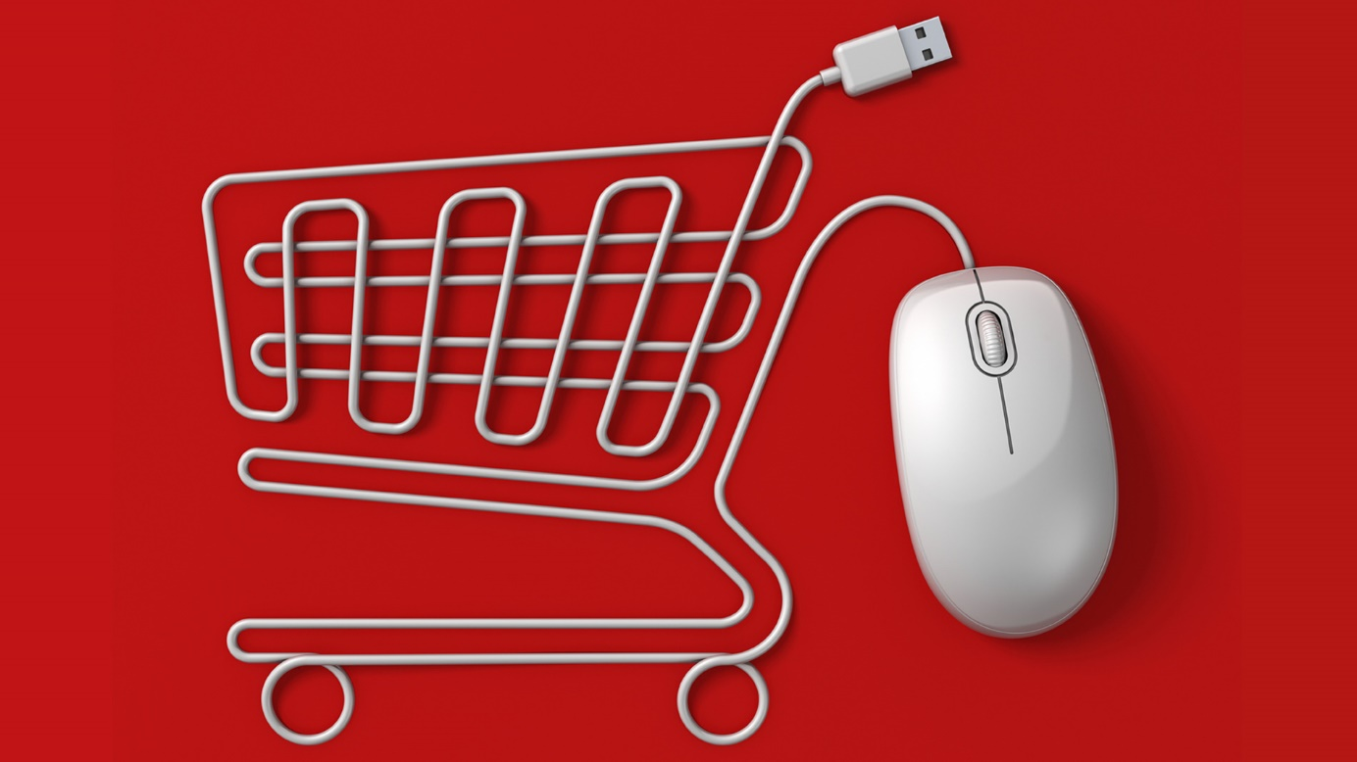
Online baskı firmasıyla çalışmanın avantajlarını özetledikten sonra geriye cevaplanması gereken bir soru daha kalıyor: online baskı firmasını nasıl seçeceksiniz?
Hangi sektörü ele alırsanız alın, bazı firmalar diğerlerinden daha iyidir; daha eksiksiz ve daha yüksek kalitede hizmet sunarlar. Online baskı firmasının, sizin ihtiyaçlarınızı ve isteklerinizi doğru anladığından emin olmalısınız; firmanın size sunduğu iletişim kanalları açık olmalı. Online işlemlerle baskı kalitesini, teslimat süresini, alacağınız hizmetin kapsamını öğrenebilmeli ve bunlarla ilgili garanti alabilmelisiniz.
Dikkat etmeniz gereken bir diğer konu ise firmanın sipariş üzerine yani talep üzerine de baskı yapması, bu arzuladığınız şekilde ürünü kişiselleştirmenize imkan sağlar. Böylece hem aldığınız hizmetin kalitesi hem de sizin memnuniyetiniz artmış olur.

